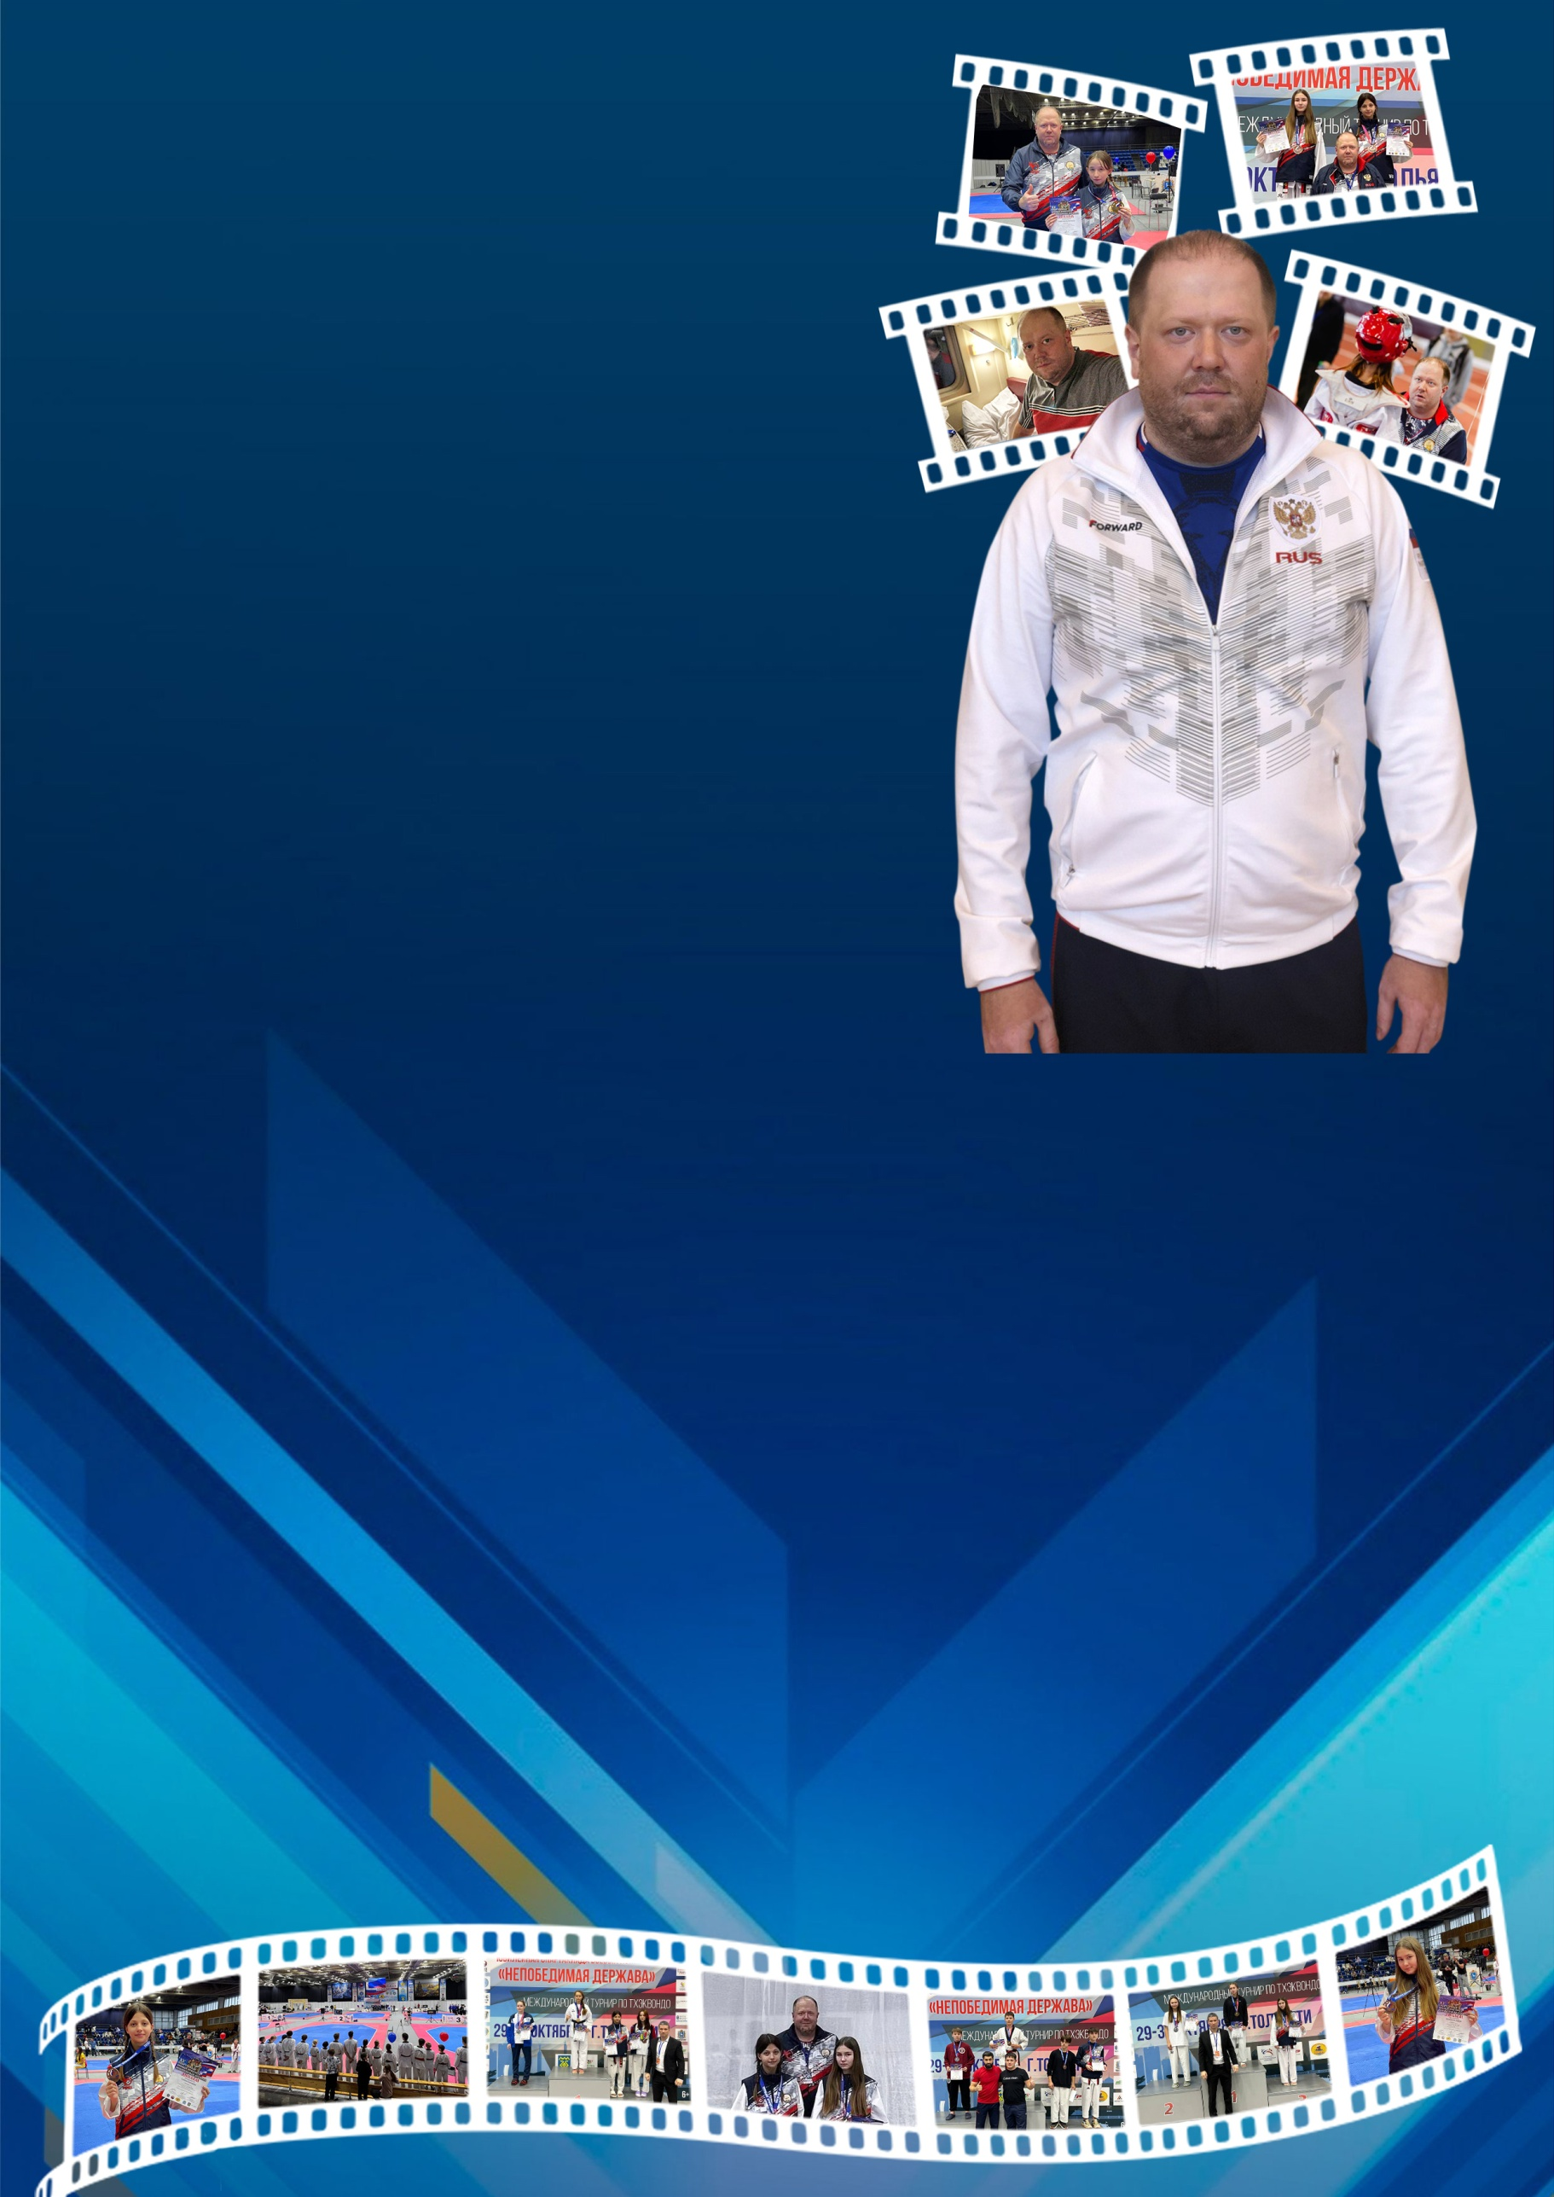
ИСТОРИЯ УСПЕХА МОЕГО ТРЕНЕРА
Первый раз в зал на тренировку меня привел мой папа. Очень переживала, как все пройдет, получится ли у меня заниматься тхэквондо. «Это же спорт для мальчишек, зачем тебе это нужно?!» - твердили все вокруг. Меня встретил тренер клуба «Феникс» ЦДТ «Глобус» Евгений Сергеевич Егоров. Он спокойно объяснял правила, показывал приемы и поддерживал, если у меня что-то не получалось. Благодаря ему тхэквондо стал важной частью моей жизни, благодаря тренеру и моему упорству в достижении цели, успешно выступаю на соревнованиях и, самое главное… мечтаю принять участие в Олимпийских Играх. Дорогие друзья, хочу рассказать о Евгении Сергеевиче, чтобы как можно больше мальчишек и девчонок узнали о том, какой он классный тренер. Может кто-то из них захочет прийти в спорт! Я взяла интервью у него и составила лонгрид-портрет самого лучшего тренера.

Династия спортсменов
- В нашей семье все уважают спорт. Приобщили к нему ещё в детстве: мама – учитель физкультуры. Родители воспитали во мне нести ответственность за свои поступки, стремление помогать ближним, оказывать поддержку в трудную минуту. С 1 класса начал заниматься баскетболом, получил 2-й юношеский разряд.
Ты должен уметь постоять за себя! В 1995 году, мотивируя тем, что мужчине необходимо уметь постоять за себя, мой дядя привел меня в секцию тхэквондо. Увидев с каким желанием, вдохновением, спортивной отдачей тренируется старшая группа ребят, сделал для себя точный выбор. Параллельно посещал занятия спортивного ориентирования, имею КМС. До 2003 года успешно занимался тхэквондо, тогда спорт стал частью моей жизни. Были и победы, и поражения. Но в 2003 году в Воронеже на Всероссийском первенстве России юниоров меня настигла неудача – травма. Два года проходил с титановой пластиной. С профессиональной карьерой пришлось завязать. Но полученный жизненный опыт не сломил меня. Наоборот, мой характер закалился. Любая история успеха начинается там, где заканчивается черная полоса в жизни. Один из известных тренеров Уфы Дмитрий Александрович Кисилев предложил мне тренировать в школе №100. Я, конечно, согласился, это была единственная связь с этим видом спорта, которую не хотел разрывать. Так, в 17 лет я начал активную тренерскую деятельность.

Почему именно тхэквондо?
- Это очень интересный и динамичный вид единоборства, главный девиз которого - стремление к совершенству! Тхэквондо в переводе с корейского языка означает «путь руки и ноги». В большей степени оно привлекает меня своей особой философией. В этом виде спорта важны духовные и моральные качества спортсмена. Воспитанию духовного стержня в клубе «Феникс» уделяется большое внимание. И я всегда говорю ребятам: «Спортсменом можешь ты не стать, но человеком быть обязан!». Постигая основы тхэквондо, спортсмен должен понимать, что навыки не следует отрабатывать на улице, использовать их впустую, а лишь - на ковре, в бою, на сборах и соревнованиях, либо в экстренных ситуациях, для защиты себя и своих близких.

Сильных спортсменов - воспитывают сильные люди.
- Сначала я нахожу сильные стороны спортсмена, опираясь на них, развиваю слабые, вижу перспективу и выстраиваю личный план совершенствования каждого спортсмена. Талант без трудолюбия и упорства — что спортсмен без тренера. Несмотря на одаренность, главное - целеустремленность ребенка. А задача тренера как наставника, помочь ему, направить, раскрыть, поддержать и самое главное - верить в ребенка! Мною подготовлено более 20 кандидатов в мастера спорта. Трое ребят стали мастерами спорта. Стараюсь как можно чаще выставлять своих спортсменов, у них появляется большая мотивация идти дальше в развитии. Например, последние - Всероссийские соревнования по олимпийскому тхэквондо «Золотая Искра» в Казани, международные соревнования «Russian Open 2022», ежегодные всероссийские соревнования по тхэквондо «Братишка», включенные в Единый календарный план Минспорта России в Тольятти, международный турнир по олимпийскому тхэквондо, в рамках XV юбилейной спартакиады боевых искусств «Непобедимая держава» среди юниоров. Лучшей наградой за свою работу считаю высокие результаты своих ребят. Во время любых соревнований переживаю за них и иногда радуюсь победе больше, чем сами участники. Работа с детьми - это большой труд и опыт. При этом одна из самых важных составляющих - вовлечение в процесс тренировки ребенка. И мне кажется, что у меня это получается, при всей сложности эмоциональной составляющей. Я считаю, что не совсем правильно заставлять своего ребенка идти в спорт, если он не хочет.

Важные ценности
- Духовные качества воспитываются через общение на тренировках. Как тренер, я стараюсь привить правильное понимание философии тхэквондо, а также никогда не обхожу стороной конфликтные ситуации между воспитанниками. Если человек духовно настроен, духовно силен, он может выиграть у физически сильного спортсмена. Духовная стойкость порождает стремление, упорство, мужество! Мне нравится обучать несмотря на то, что после возникает сильная усталость, и моральная, и физическая.

Что для вас счастье?
- Это когда тебя ждут дома! У меня прекрасная семья, любимая жена, подрастают сын и дочь. И конечно же, моя любимая работа, когда я ощущаю, что могу быть полезным юному поколению.
Секрет Вашего успеха?
- Совершенствуйтесь, стремитесь к своей цели, уважайте друг друга и дарите людям добро! – вот секрет успеха.
Успехи тренера:
- Мастер спорта России по тхэквондо;
- Почетный знаки «Лучший тренер Республики Башкортостан» и «Лучший работник физической культуры и спорта РБ»;
- Почетная грамота Министерства молодежной политики спорта и туризма РБ-2009;
- Благодарность министра спорта Российской Федерации за значительный вклад в развитие физической культуры и спорта в Российской Федерации – 2016.
- В этом 2023 году, в Год педагога и наставника, у меня юбилейная дата – 20 лет педагогического тренерского стажа.
Ваши планы?
- Как настоящий патриот своей страны и республики я планирую развивать спорт, в частности тхэквондо, на башкирской земле и обучить еще много детей, вырастить новых спортсменов, привить им безопасный и здоровый образ жизни.

Есть такая профессия — тренер, он же папа, мама, бабушка и дедушка!
Все выше сказанное говорит о том, что Евгений Егоров - сплав тренера-тактика, и тренера-психолога, и тренера-родителя. Любой коллектив - это живой организм, в котором все взаимосвязано. Тренер должен уметь находить подход к воспитанникам. Сегодня Егоров Евгений один из любимых тренеров юных тхэквондистов Уфы, уважаемый судья по тхэквондо. И всё это благодаря упорству и целеустремленности, которые воспитывал в себе с самого детства, таких важных необходимых качеств личности не только тренера-наставника, но и человека: чуткость, непредвзятость, терпеливость, открытость.

Наш тренер – мастер своего дела, наш наставник! Он добрый, заботливый, готов прийти на помощь любому, но очень-очень строгий. Никогда не опаздывает на занятия, всегда держит своё слово. Если у кого-то не получается какое-то движение, всегда расскажет и покажет, что и как делать. Евгений Сергеевич много шутит, подбадривает нас весёлым словом, когда мы терпим неудачи. И как никто другой знает, что успех достигается нелегко. Безусловно, за нашими успехами стоит его профессионализм и поддержка родителей. Думаю, что под руководством такого тренера можно многого добиться в спорте. Спасибо огромное за предоставленное интервью. А от себя хочу добавить, ребята, верьте в свои силы и мечтайте! Невозможное всегда возможно, нужно лишь чуть больше времени и усилий!

